样品清单

小样1：编号47 工作证（B7外壳配彩色内页），1份，88*125mm，自行设计。
小样2：编号51 管道不干胶（500张一卷），1卷，80*17mm，样式参考见下图。
小样3：编号52无碳纸复写单面四联打码，1本，130*190mm，100张/本，自行设计。
小样4：编号59 注射大药袋（白底红字）70克双胶纸袋, 1份，200*140mm，样式参考见下图。
小样5：编号64 ，1号中药袋80克牛皮纸袋，1份，140mm*185mm，样式参考见下图。

样品要求：每个样品各一份，样品装在一个袋子里单独密封提交。样品提供不全或提供的样品与要求不符将影响样品得分。
样品递交时间：与响应文件递交时间相同。
是否清退：否，所有供应商样品不退。

小样2参考图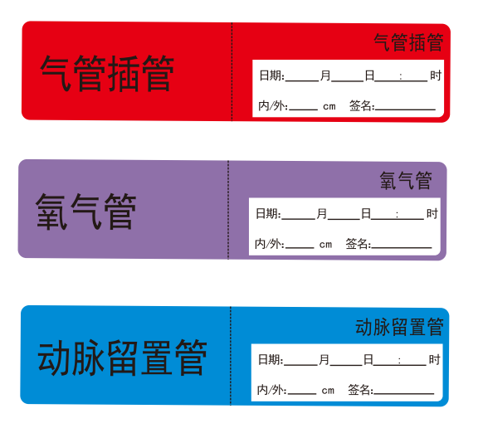

小样4参考图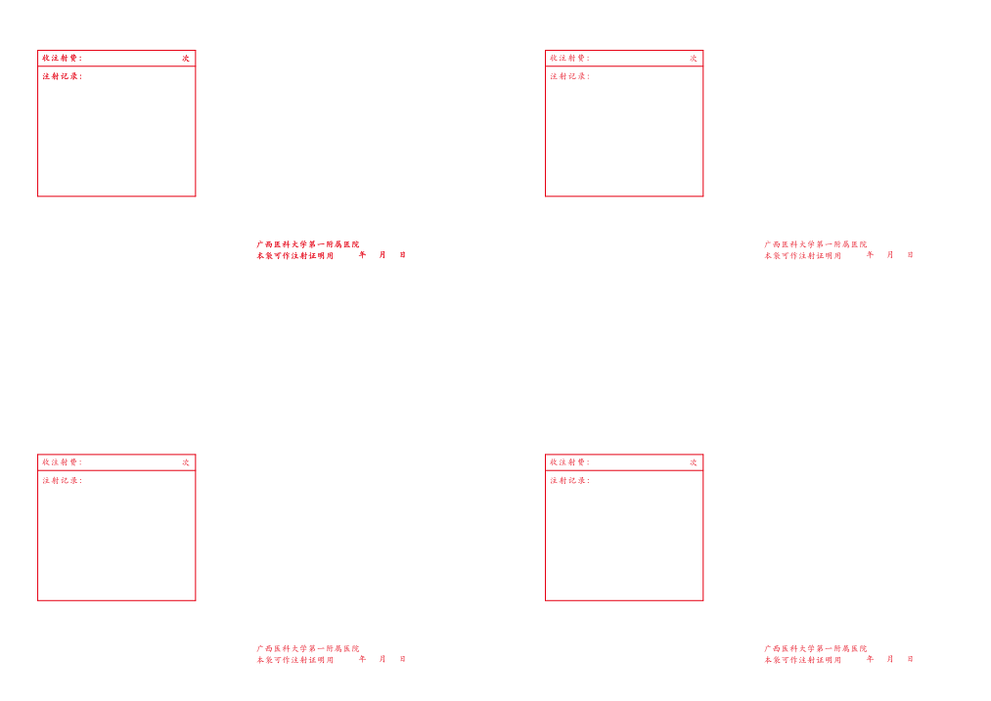
小样5参考图

